RELATÓRIO DO TESTE
Cadastro de Contratos – Cenário 1: Preenchimento completo e salvamento.
Data do teste: 18/11/2025 14:25:07
🔄 Acessando sistema...
✅ Acessando sistema realizada com sucesso.
Screenshot: acessando_sistema
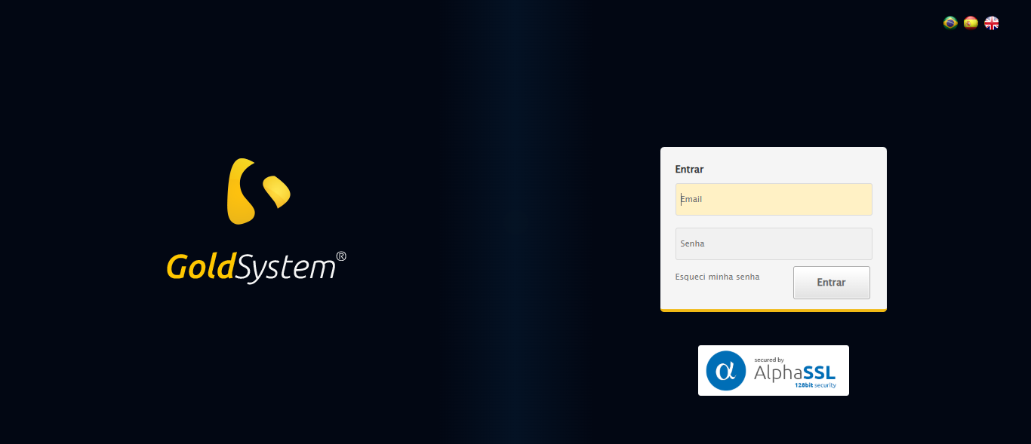
🔄 Realizando login...
✅ Realizando login realizada com sucesso.
Screenshot: realizando_login
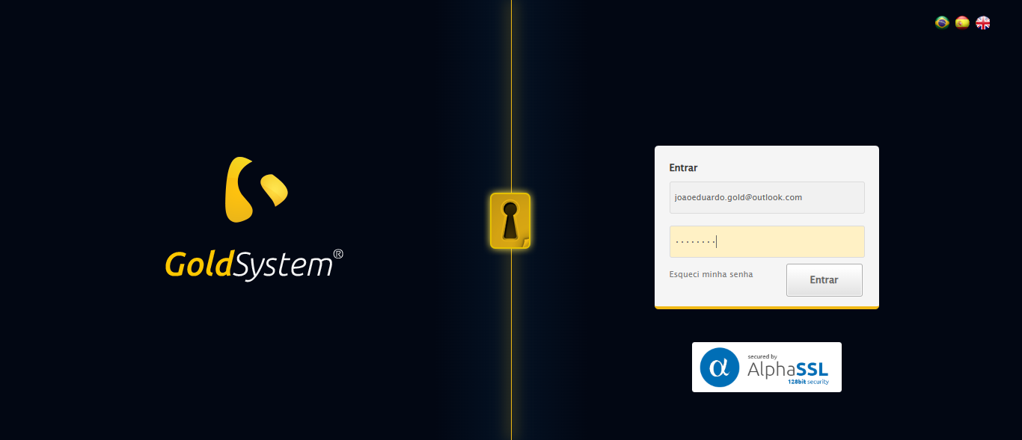
🔄 Esperando sistema carregar e ajustando zoom...
🔍 Zoom ajustado para 90%.
✅ Esperando sistema carregar e ajustando zoom realizada com sucesso.
Screenshot: esperando_sistema_carregar_e_ajustando_zoom
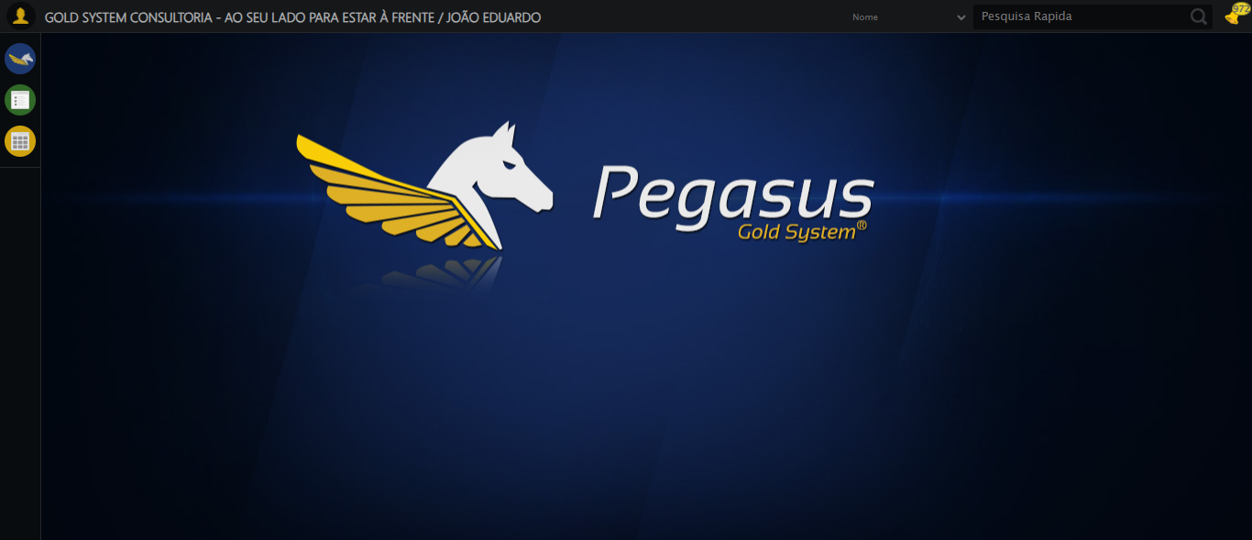
🔄 Abrindo menu Contratos...
✅ Abrindo menu Contratos realizada com sucesso.
Screenshot: abrindo_menu_contratos
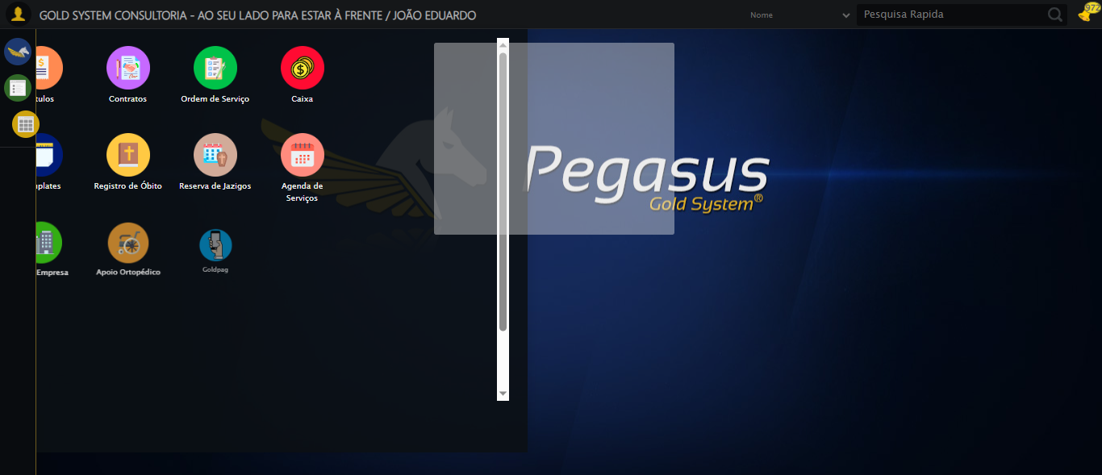
🔄 Clicando em Cadastrar...
✅ Clicando em Cadastrar realizada com sucesso.
Screenshot: clicando_em_cadastrar
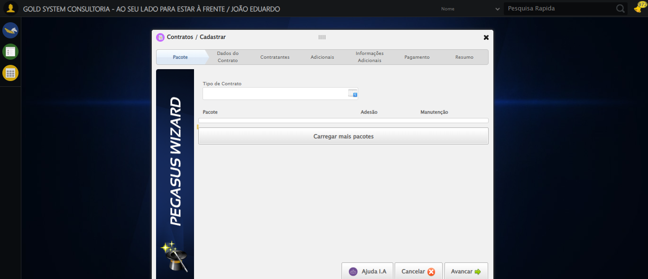
🔄 Selecionando Tipo de Contrato...
✅ Selecionando Tipo de Contrato realizada com sucesso.
Screenshot: selecionando_tipo_de_contrato
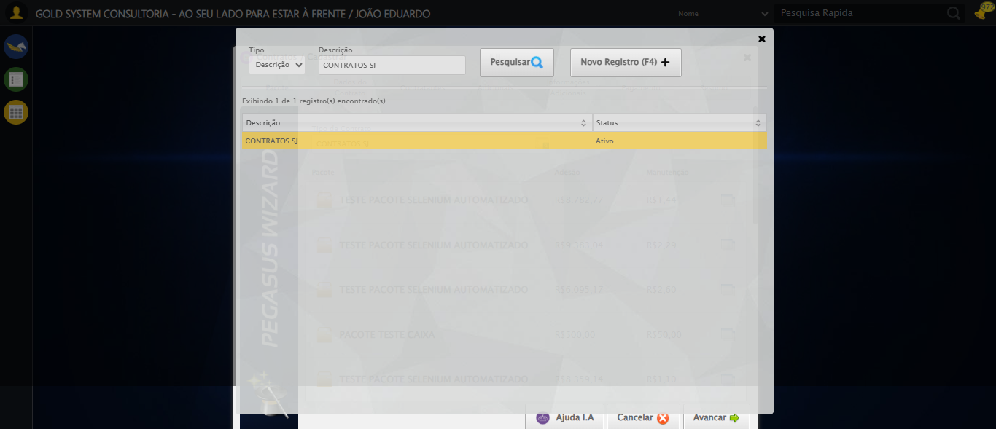
🔄 Selecionando Pacote...
✅ Selecionando Pacote realizada com sucesso.
Screenshot: selecionando_pacote
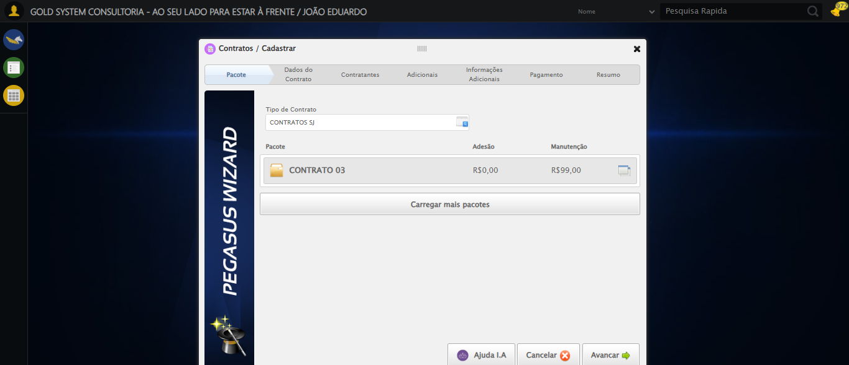
🔄 Avançando para a próxima etapa...
✅ Avançando para a próxima etapa realizada com sucesso.
Screenshot: avançando_para_a_próxima_etapa
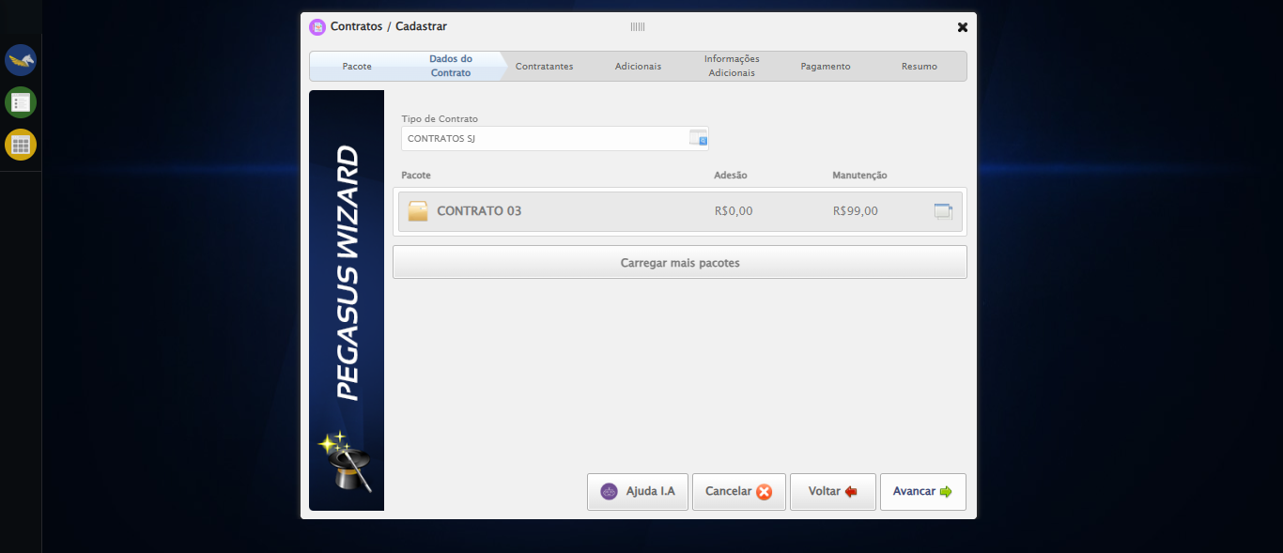
🔄 Selecionando Plano Empresa...
✅ Selecionando Plano Empresa realizada com sucesso.
Screenshot: selecionando_plano_empresa
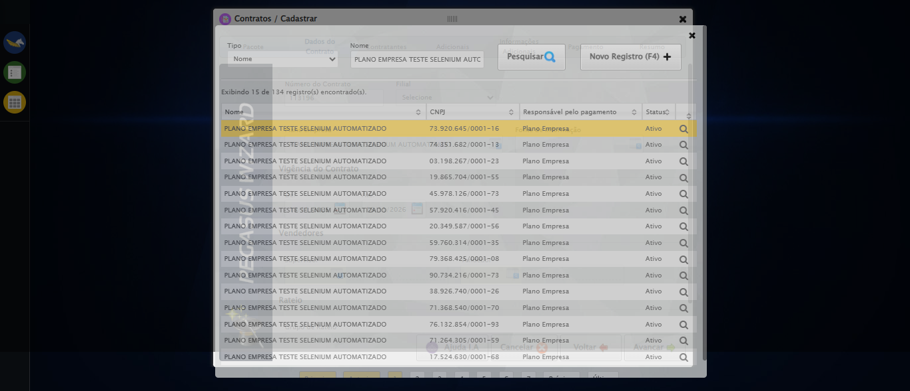
🔄 Selecionando Fonte de Informação...
✅ Selecionando Fonte de Informação realizada com sucesso.
Screenshot: selecionando_fonte_de_informação
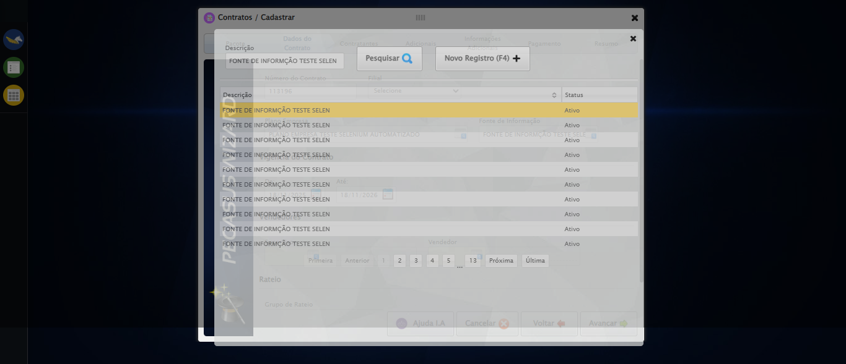
🔄 Selecionando Supervisor...
✅ Selecionando Supervisor realizada com sucesso.
Screenshot: selecionando_supervisor
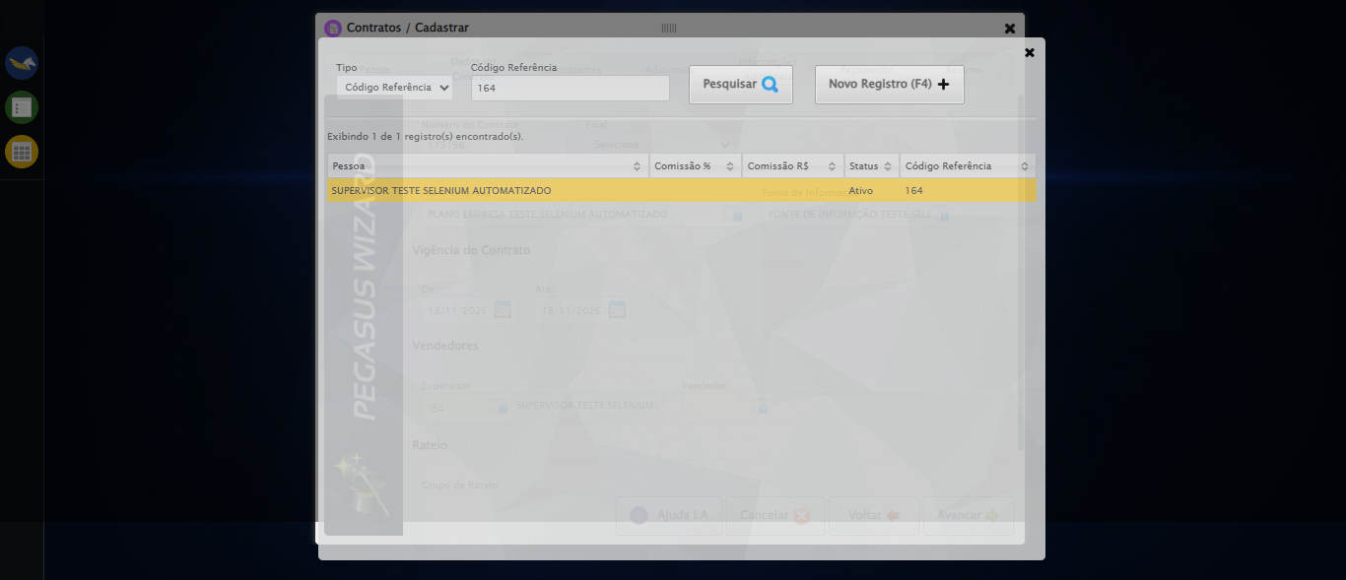
🔄 Selecionando Vendedor...
✅ Selecionando Vendedor realizada com sucesso.
Screenshot: selecionando_vendedor
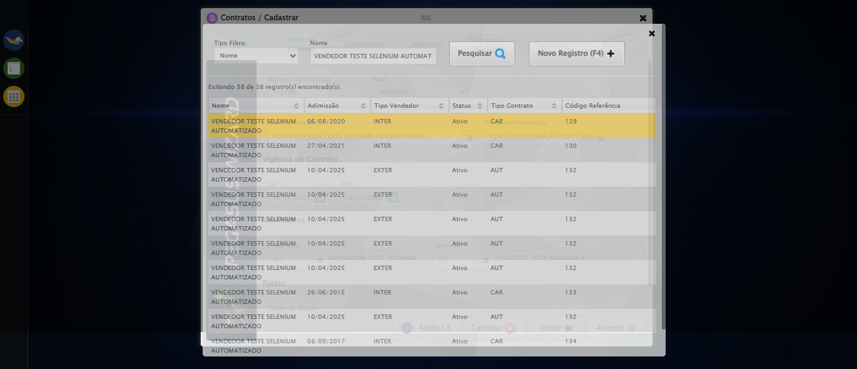
🔄 Rolando até o Lov para selecionar o Grupo de Rateio...
✅ Rolando até o Lov para selecionar o Grupo de Rateio realizada com sucesso.
Screenshot: rolando_até_o_lov_para_selecionar_o_grupo_de_rateio
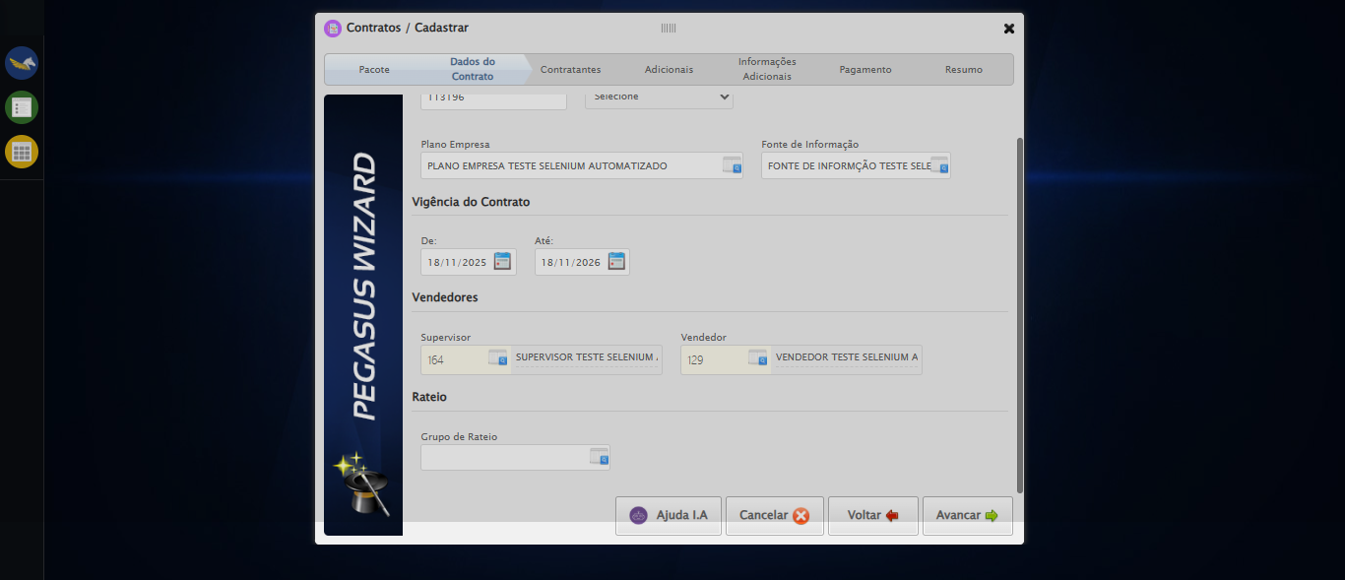
🔄 Selecionando Grupo de Rateio...
✅ Selecionando Grupo de Rateio realizada com sucesso.
Screenshot: selecionando_grupo_de_rateio
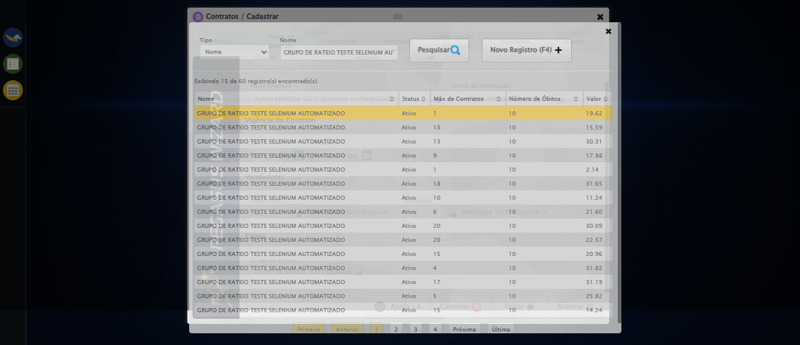
🔄 Avançando para a próxima etapa...
✅ Avançando para a próxima etapa realizada com sucesso.
🔄 Selecionando Titular...
✅ Selecionando Titular realizada com sucesso.
Screenshot: selecionando_titular
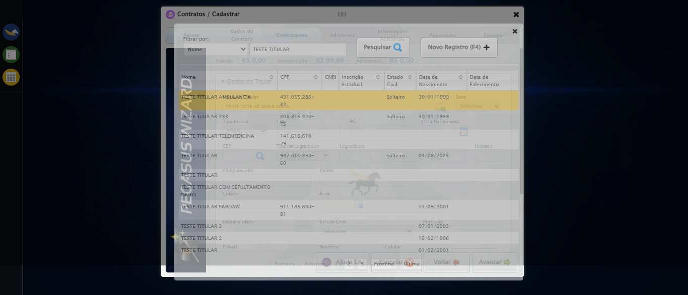
🔄 Rolando até o botão 'Salvar' para efetuar o salvamento do Titular...
✅ Rolando até o botão 'Salvar' para efetuar o salvamento do Titular realizada com sucesso.
Screenshot: rolando_até_o_botão_'salvar'_para_efetuar_o_salvamento_do_titular
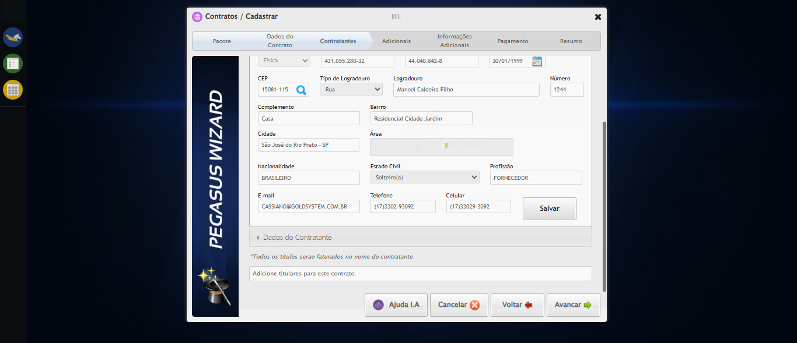
🔄 Salvando Titular...
🎯 Clique forçado em: //a[@title='Adicionar ao contrato(Ctrl + enter)'
Erro WebDriver: Message: invalid element state: Failed to execute 'querySelector' on 'Document': '//a[@title='Adicionar ao contrato(Ctrl + enter)'' is not a valid sel
Tentativa 2/3
Erro WebDriver: Message: invalid element state: Failed to execute 'querySelector' on 'Document': '//a[@title='Adicionar ao contrato(Ctrl + enter)'' is not a valid sel
Tentativa 3/3
Erro WebDriver: Message: invalid element state: Failed to execute 'querySelector' on 'Document': '//a[@title='Adicionar ao contrato(Ctrl + enter)'' is not a valid sel
Usando valor fallback: False
Tentativa 1.2...
Erro WebDriver: Message: invalid element state: Failed to execute 'querySelector' on 'Document': '//a[@title='Adicionar ao contrato(Ctrl + enter)'' is not a valid sel
Tentativa 2/3
Erro WebDriver: Message: invalid element state: Failed to execute 'querySelector' on 'Document': '//a[@title='Adicionar ao contrato(Ctrl + enter)'' is not a valid sel
Tentativa 3/3
Erro WebDriver: Message: invalid element state: Failed to execute 'querySelector' on 'Document': '//a[@title='Adicionar ao contrato(Ctrl + enter)'' is not a valid sel
Usando valor fallback: False
Tentativa 1.3...
Erro WebDriver: Message: invalid element state: Failed to execute 'querySelector' on 'Document': '//a[@title='Adicionar ao contrato(Ctrl + enter)'' is not a valid sel
Tentativa 2/3
Erro WebDriver: Message: invalid element state: Failed to execute 'querySelector' on 'Document': '//a[@title='Adicionar ao contrato(Ctrl + enter)'' is not a valid sel
Tentativa 3/3
Erro WebDriver: Message: invalid element state: Failed to execute 'querySelector' on 'Document': '//a[@title='Adicionar ao contrato(Ctrl + enter)'' is not a valid sel
Usando valor fallback: False
Tentativa 1.4...
Erro WebDriver: Message: invalid element state: Failed to execute 'querySelector' on 'Document': '//a[@title='Adicionar ao contrato(Ctrl + enter)'' is not a valid sel
Tentativa 2/3
Erro WebDriver: Message: invalid element state: Failed to execute 'querySelector' on 'Document': '//a[@title='Adicionar ao contrato(Ctrl + enter)'' is not a valid sel
Tentativa 3/3
Erro WebDriver: Message: invalid element state: Failed to execute 'querySelector' on 'Document': '//a[@title='Adicionar ao contrato(Ctrl + enter)'' is not a valid sel
Usando valor fallback: False
Tentativa 1.5...
Erro WebDriver: Message: invalid element state: Failed to execute 'querySelector' on 'Document': '//a[@title='Adicionar ao contrato(Ctrl + enter)'' is not a valid sel
Tentativa 2/3
Erro WebDriver: Message: invalid element state: Failed to execute 'querySelector' on 'Document': '//a[@title='Adicionar ao contrato(Ctrl + enter)'' is not a valid sel
Tentativa 3/3
Erro WebDriver: Message: invalid element state: Failed to execute 'querySelector' on 'Document': '//a[@title='Adicionar ao contrato(Ctrl + enter)'' is not a valid sel
Usando valor fallback: False
Tentativa 2.1...
Erro WebDriver: Message: invalid element state: Failed to execute 'querySelector' on 'Document': '//a[@title='Adicionar ao contrato(Ctrl + enter)'' is not a valid sel
Tentativa 2/3
Erro WebDriver: Message: invalid element state: Failed to execute 'querySelector' on 'Document': '//a[@title='Adicionar ao contrato(Ctrl + enter)'' is not a valid sel
Tentativa 3/3
Erro WebDriver: Message: invalid element state: Failed to execute 'querySelector' on 'Document': '//a[@title='Adicionar ao contrato(Ctrl + enter)'' is not a valid sel
Usando valor fallback: False
Tentativa 2.2...
Erro WebDriver: Message: invalid element state: Failed to execute 'querySelector' on 'Document': '//a[@title='Adicionar ao contrato(Ctrl + enter)'' is not a valid sel
Tentativa 2/3
Erro WebDriver: Message: invalid element state: Failed to execute 'querySelector' on 'Document': '//a[@title='Adicionar ao contrato(Ctrl + enter)'' is not a valid sel
Tentativa 3/3
Erro WebDriver: Message: invalid element state: Failed to execute 'querySelector' on 'Document': '//a[@title='Adicionar ao contrato(Ctrl + enter)'' is not a valid sel
Usando valor fallback: False
Tentativa 2.3...
Erro WebDriver: Message: invalid element state: Failed to execute 'querySelector' on 'Document': '//a[@title='Adicionar ao contrato(Ctrl + enter)'' is not a valid sel
Tentativa 2/3
Erro WebDriver: Message: invalid element state: Failed to execute 'querySelector' on 'Document': '//a[@title='Adicionar ao contrato(Ctrl + enter)'' is not a valid sel
Tentativa 3/3
Erro WebDriver: Message: invalid element state: Failed to execute 'querySelector' on 'Document': '//a[@title='Adicionar ao contrato(Ctrl + enter)'' is not a valid sel
Usando valor fallback: False
Tentativa 2.4...
Erro WebDriver: Message: invalid element state: Failed to execute 'querySelector' on 'Document': '//a[@title='Adicionar ao contrato(Ctrl + enter)'' is not a valid sel
Tentativa 2/3
Erro WebDriver: Message: invalid element state: Failed to execute 'querySelector' on 'Document': '//a[@title='Adicionar ao contrato(Ctrl + enter)'' is not a valid sel
Tentativa 3/3
Erro WebDriver: Message: invalid element state: Failed to execute 'querySelector' on 'Document': '//a[@title='Adicionar ao contrato(Ctrl + enter)'' is not a valid sel
Usando valor fallback: False
Tentativa 2.5...
Erro WebDriver: Message: invalid element state: Failed to execute 'querySelector' on 'Document': '//a[@title='Adicionar ao contrato(Ctrl + enter)'' is not a valid sel
Tentativa 2/3
Erro WebDriver: Message: invalid element state: Failed to execute 'querySelector' on 'Document': '//a[@title='Adicionar ao contrato(Ctrl + enter)'' is not a valid sel
Tentativa 3/3
Erro WebDriver: Message: invalid element state: Failed to execute 'querySelector' on 'Document': '//a[@title='Adicionar ao contrato(Ctrl + enter)'' is not a valid sel
Usando valor fallback: False
Tentativa 3.1...
Erro WebDriver: Message: invalid element state: Failed to execute 'querySelector' on 'Document': '//a[@title='Adicionar ao contrato(Ctrl + enter)'' is not a valid sel
Tentativa 2/3
Erro WebDriver: Message: invalid element state: Failed to execute 'querySelector' on 'Document': '//a[@title='Adicionar ao contrato(Ctrl + enter)'' is not a valid sel
Tentativa 3/3
Erro WebDriver: Message: invalid session id: session deleted as the browser has closed the connection
from disconnected: not connected to DevTools
(Session info: ch
Usando valor fallback: False
Tentativa 3.2...
Estratégia 2 falhou: Message: invalid session id; For documentation on this error, please visit: http
Tentativa 3.3...
Estratégia 3 falhou: Message: invalid session id; For documentation on this error, please visit: http
Tentativa 3.4...
Estratégia 4 falhou: Message: invalid session id; For documentation on this error, please visit: http
Tentativa 3.5...
Estratégia 5 falhou: Message: invalid session id; For documentation on this error, please visit: http
Tentativa 4.1...
Estratégia 1 falhou: Message: invalid session id; For documentation on this error, please visit: http
Tentativa 4.2...
Estratégia 2 falhou: Message: invalid session id; For documentation on this error, please visit: http
Tentativa 4.3...
Estratégia 3 falhou: Message: invalid session id; For documentation on this error, please visit: http
Tentativa 4.4...
Estratégia 4 falhou: Message: invalid session id; For documentation on this error, please visit: http
Tentativa 4.5...
Estratégia 5 falhou: Message: invalid session id; For documentation on this error, please visit: http
Tentativa 5.1...
Estratégia 1 falhou: Message: invalid session id; For documentation on this error, please visit: http
Tentativa 5.2...
Estratégia 2 falhou: Message: invalid session id; For documentation on this error, please visit: http
Tentativa 5.3...
Estratégia 3 falhou: Message: invalid session id; For documentation on this error, please visit: http
Tentativa 5.4...
Estratégia 4 falhou: Message: invalid session id; For documentation on this error, please visit: http
Tentativa 5.5...
Estratégia 5 falhou: Message: invalid session id; For documentation on this error, please visit: http
❌ Erro ao salvando titular: Falha ao clicar após 5 tentativas: //a[@title='Adicionar ao contrato(Ctrl + enter)'
❌ ERRO FATAL: Message: invalid session id; For documentation on this error, please visit: https://www.selenium.dev/documentation/webdriver/troubleshooting/errors#invalidsessionidexception
Stacktrace:
Symbols not available. Dumping unresolved backtrace:
0xdb4103
0xdb4144
0xbbe56b
0xbfce58
0xc2c7c6
0xc28030
0xc27563
0xb8e4dd
0xb8ea6e
0xb8ef3d
0x10257b4
0x102098a
0xddc392
0xdcc4c8
0xdd324d
0xb8e193
0xb8d848
0x117b0cf
0x764afcc9
0x77de82ae
0x77de827e
✅ Teste concluído com sucesso.

